מה בין אולימפיאדה לחינוך

האולימפיאדה שבריו, שליוותה את ימי החופשה הגדולה, הינה אירוע הספורט הגדול ביותר בעולם, שטמונים בו לא מעט ערכים חינוכיים מעוררי מחשבה.

האולימפיאדה הינה טריגר לאנשי חינוך ולתלמידים, המתאים לפתיחת השנה ולעיסוק במאמץ ובאתגר שבהוראה ובלמידה.

לפניכם תמונות מתוך האולימפיאדה, מילים מנחות וקטעי כתבות, שבאפשרותם לעורר שיח בקרב מורים/תלמידים:

- כיצד הקלף מבטא את התנהלותי בלימודים?
- באיזו אופן הייתי מבקש לפתוח את השנה?
- איזה קלף מבטא את הדרך בה אני מתמודד עם הלמידה?
- איזה קלף מבטא את הדרך בה לומדים תלמידיי?
- אילו תפקודי לומד עולים מתוך הקלפים?
- בחר קלף המתאר את התנהלותך בסוף השנה ואת הקלף שהית רוצה שיתאר את התנהלותך השנה.
- כיצד היית רוצה שתראה הדרך שלך השנה?

- ניתן לבחור שני קלפים באופן אישי ואחר כך לדון בהם ברביעיות, לבדוק מה דומה ומה שונה והסכים על הקלף החשוב ביותר.

- ניתן לבקש מקבוצה למיין שש תמונות המבטאות את הדרך להצלחה.

- ניתן לחלק את הכיתה/המליאה לחמש קבוצות, במרכז לשים את הקלפים:
לכל משתתף מחלקים 3 קלפים.
המשתתף שפותח את המשחק מקבל 4 קלפים.
המשתתף הראשון זורק את הקלף שהכי פחות חשוב עבורו כולם רואים מה זרק פתוח, המשתתף הבא בתור יכול להרים את הקלף שהונח או לקחת קלף אחר מהקופה. בתמורה עליו לזרוק קלף.
על הקבוצה לסיים את כל חפיסת הקלפים שבקופה, בידי כל משתתף נותרו 3 קלפים החשובים לו ביותר.
בתום כל הסבבים כל משתתף מראה לקבוצה את הקלפים שבחר ומסביר מדוע הם חשובים לו.
לא מתקיים דיון על הקלפים אלא הקשבה.
על הקבוצה לקיים דיון משותף ולבחור מבין 15 הקלפים 4 קלפים החשובים ביותר עבור הקבוצה.
על כל קבוצה להציג את 4 הקלפים שנבחרו בדרך יצירתית: חמשיר, סלוגן, ציור, כרטיס ביקור.
במליאה: כל קבוצה מציגה את התוצר שהתקבל במליאה. ומי היו השותפים לעשייה.

כמו כן ניתן להיעזר בסרטונים הבאים בפתיחת היחידה או בסיומה:

- אולימפיאדה אז והיום – על הרף שאנו מציבים לעצמנו בכל פעם מחדש.

- השיר: Rise של Perry Katy
https://www.youtube.com/watch?v=jxkJfkoWAMk

- אולימפיאדה: איך הכל התחיל - על תרגול, נחישות, התמדה, והצבת יעדים כבר מגיל צעיר

- אולימפיאדה: הנבחרת האומנותית של ישראל – עבודת צוות, כבוד למאמנת, נגד כל הסיכויים

- אורי ששון – כתבה וסרטון בערוץ 2 בקישור: http://www.mako.co.il/news-israel/local-q3_2016/Article-ff4efcdbcc28651004.htm

וכן בכתבות המצורפות.

מאחלות לכם פעילות פורייה ושנת לימודים מוצלחת
שרון רחמים ושרית חדד

מוטציה: למה פלפס הוא ספורטאי שאין שני לו?
תפריט של 12 אלף קלוריות ביום, כמות אימונים בלתי נתפסת ונתונים פיזיולוגים שיש רק אחד למליארדים. חשבתם שאתם יודעים הכול על מייקל פלפס?

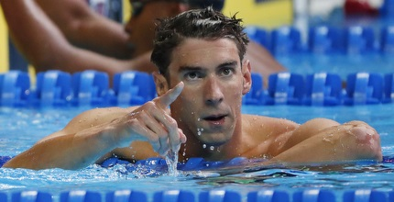
מייקל פלפס. מכונה אנושית (רויטרס)
אחרי שמייקל פלפס זכה אמש (ראשון) במדליית הזהב האולימפית ה-19 שלו בקריירה וה-23 שלו בסה"כ, עולה שוב השאלה: במה שונה מייקל פלפס משאר השחיינים הטובים בהיסטוריה ומה הופך אותו לקבלן מדליות בלתי נגמר? שאלה זו מקבלת משנה תוקף לאחר שהפך להיות השחיין המבוגר בהיסטוריה שזוכה במדליית זהב בבריכה (כבר חצה את גיל 31).
נתחיל מהפן הפיזי. פלפס, שהגיע בגיל צעיר לבריכת השחיה בבולטימור (בין השאר עקב בעיות קשב וריכוז), נהנה מנפח ריאות של פי 2 מהאדם הממוצע - מה שמאפשר לו להשתמש בכמה שיותר אנרגיה אירובית (חמצן) במקום אנרגיה אנאירובית (ללא חמצן) אשר תוצר הלוואי שלה הוא הפרשת חומצת חלב (גורמת לכאב בשריר ולתחושת תשישות).
זו הסיבה מדוע אנו רואים את פלפס לאורך כל הקריירה שלו (ארבע אולימפיאדות החל מאתונה 2004) ממשיך באותה מהירות לאחר כמה עשרות או מאות מטרים, כאשר אלו שסביבו כבר סובלים מרמה זו או אחרת של תשישות. אם באולימפיאדות עסקינן, פלפס הספיק להשתתף בגיל 15 באולימפיאדת סידני 2000, ועוד טרם גיל 16 הפך לשחיין הצעיר ביותר ששבר שיא עולם!

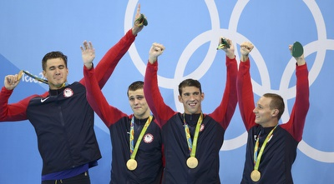
פלפס ונבחרת השליחים חוגגים זהב בריו (רויטרס)
עם כל הכבוד לנפח הריאות, גם בכל הקשור למבנה הגוף, פלפס נולד להיות שחיין. מוטת הידיים שלו גדולה בכ-9 סנטימטר מגובהו (1.93) ואורך הרגליים שלו קצר יחסית לגובהו (יתרון לשחיין). בנוסף, מפרק הברך שלו גמיש ב-15מעלות יותר מהשחיין הממוצע, מה שמאפשר לרגליו לנוע בצורה אופטימלית במים.
בכל הקשור לרמת האימונים פלפס נחשב למודל לחיקוי, מה שהפך אותו, בין השאר, לפרנזטור של מותג הספורט אנדר ארמור תמורת סכום שמוערך בכחמישה מיליון דולר בשנה (אחת מפרסומות הספורט הטובות שנעשו אי פעם, חפשו פלפס ואנדר ארמור ביוטיוב).
בתקופת השיא של האימונים שלו, פלפס שוחה כשמונים קילומטר בשבוע ומתאמן פעמיים ביום, שש פעמים בשבוע (6 שעות בכל פעם יום בסה"כ). האימונים אינם נחלת הבריכה בלבד שכן פלפס משלב אימוני קרוספיט, אימוני רצועות ומשקל גוף - מה שהופך אותו לאחת ממכונות הספורט המשוכללות ביותר שידעה האנושות (גם בבריכה עצמה אגב הוא משתמש באמצעי כושר מתקדמים).

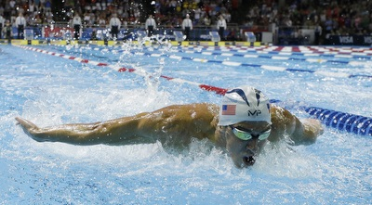
מייקל פלפס. מוטת ידיים של יותר משני מטרים (רויטרס)

עקב שעות האימונים המרובות, והעובדה שפלפס נותן מעצמו את המקסימום בכל אימון מגיע הנתון המטורף הבא: פלפס צורך כ-12 אלף קלוריות בכל יום על מנת לתחזק את הגוף שזכה בשמונה מדליות זהב בבייג'ין (שיא בלתי נתפס). מדובר בכ-4000 קלוריות בכל ארוחה בתפריט הכולל: שלושה כריכים עם ביצים וגבינה, חביתה מחמש ביצים, 4 משקאות אנרגיה של 1000 קלוריות, שלוש פרוסות של לחם מטוגן, שלושה פנקיקיים גדולים, שתי קערות (בגודל של סיר) של פסטה, מגש של פיצה עם תוספות והרשימה עוד נמשכת...
התפריט הדמיוני הזה הוא הוכחה נוספת לכך שפלפס מתאמן ברמה הגבוהה ביותר, אחרת היינו רואים כמובן אדם בגודל של משאית...
הכתבה הזו גרמה לכם להרגיש לא בנוח כי אתם רצים חמישה קילומטר פעמיים בשבוע? אולי, אבל אתם, בניגוד לפלפס, אינכם ספורטאים אולימפיים. מה שכן, אתם ודאי מבינים כעת טוב יותר מדוע מייקל פלפס יש רק אחד.

ריו 2016: היום הרביעי
ירדן ג'רבי זכתה במדליית ארד: "זו מדליה לכל עם ישראל"
הג'ודוקא הישראלית ירדן ג'רבי זוכה במדליית ארד. נבחרת ההתעמלות של ארה"ב ממשיכה להפגין עליונות וזוכה בזהב בקרב רב. מייקל פלפס זוכה בשתי מדליות זהב נוספות וסנסציה בטניס - סרינה וויליאמס מודחת כבר בשמינית הגמר

09.08.2016 17:49
לייב בלוג ספורט הארץ

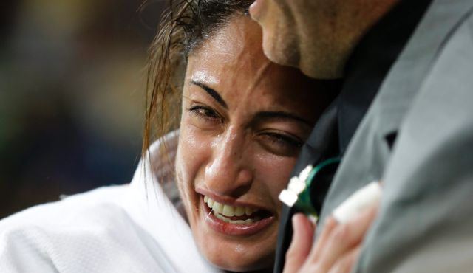

יש מדליה!
ירדן ג'רבי עושה את זה ועושה את זה בסטייל, עם יוקו ואחריו ואזארי נגד היריבה היפנית מיקו טשירו, שמביאים לה את מדליית הארד הנכספת.
"זו מדליה לכל עם ישראל, לכל מי שתמך ועודד. כולנו נבחרת אחת. לא מעניין אותנו לחץ, אלא לעשות ג'ודו ולנצח. מחכה שיעירו אותי. נתתי את הנשמה שלי, וזה השתלם. מי שאמר שאי אפשר להצליח בישראל, טועה", אמרה ג'רבי אחרי הקרב.
על זכייתה במדליית הארד במשחקים האולימפיים בריו תקבל ירדן ג'רבי מענק כספי מיוחד של הוועד האולימפי בישראל בסך 250 אלף ש"ח. מאמנה שני הרשקו יקבל מחצית מהסכום.
נשיא המדינה, רובי ריבלין, שוחח עם ירדן ג'רבי מיד לאחר הקרב ואמר לה: "כל העם פה בישראל מתרגש יחד איתך. אני רוצה לומר לך שעצרנו את נשימתנו והתפללנו, אבל מי שעשה זאת זו את. את פשוט אלופה. כל הכבוד לך. היום את הגיבורה שלנו. כשאת שמה את האצבע על דגל ישראל כולנו יודעים שזה בא מעוצמה וגם מהלב".
ראש הממשלה, בנימין נתניהו, צייץ בטוויטר ברכה לג'רבי בה כתב: "ירדן, שיחקת אותה! כולנו גאים בך".

Rise
Katy Perry
I won't just survive
Oh, you will see me thrive
Can write my story
I'm beyond the archetype
I won't just conform
No matter how you shake my core
Cause my roots, they run deep, oh
Oh ye of so little faith
Don't doubt it, don't doubt it
Victory is in my veins
I know it, I know it
And I will not negotiate
I'll fight it, I'll fight it
I will transform
When, when the fire's at my feet again
And the vultures all start circling
They're whispering, "you're out of time."
But still, I rise
This is no mistake, no accident
When you think the final end is near; think again
Don't be surprised, I will still rise
I must stay conscious
Through the menace and chaos
So I call on my angels
They say...
Oh ye of so little faith
Don't doubt it, don't doubt it
Victory is in your veins
You know it, you know it
And you will not negotiate
Just fight it, just fight it
And be transformed
Cause when, when the fire's at my feet again
And the vultures all start circling
They're whispering, "you're out of time."
But still, I rise
This is no mistake, no accident
When you think the final end is near; think again
Don't be surprised, I will still rise
Don't doubt it, don't doubt
Oh oh, oh oh
You know it, you know it
Still rise
Just fight it, just fight it
Don't be surprised, I will still rise

